淡江時報 第 813 期
淡江時報招考文字記者說明會
短訊
淡江時報

招考文字記者說明會

時間：2/23 中午12:10

地點：SG319
2011/02/21

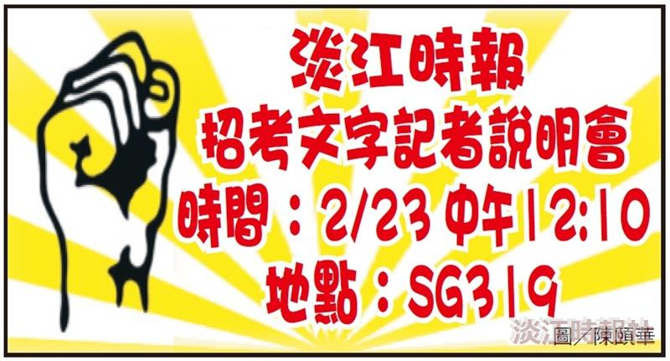
淡江時報招考文字記者說明會

